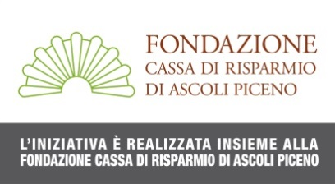
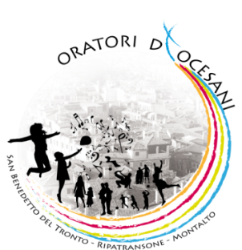

Co-Educare ad essere sé

INCONTRI FORMATIVI

“LA RELAZIONE EDUCATIVA”

conduce il Prof. GIUSEPPE MARI

Facoltà di Scienze della Formazione
Università Cattolica del Sacro Cuore - Milano

LUNEDÌ 15 GIUGNO 2015 (21.15-23.15)
RIVOLTO A GENITORI, INSEGNANTI ED EDUCATORI

c/o SUORE CONCEZIONISTE – SAN BENEDETTO DEL TRONTO (AP)

MARTEDÌ 16 GIUGNO 2015 (09.30-13.30)
RIVOLTO AGLI ANIMATORI DEGLI ORATORI

c/o ORATORIO SANTA CATERINA - COMUNANZA (AP)

LA PARTECIPAZIONE E’ GRATUITA

